ФЕДЕРАЛЬНОЕ ГОСУДАРСТВЕННОЕ БЮДЖЕТНОЕ ОБРАЗОВАТЕЛЬНОЕ УЧРЕЖДЕНИЕ ВЫСШЕГО ОБРАЗОВАНИЯ
«РОССИЙСКАЯ АКАДЕМИЯ НАРОДНОГО ХОЗЯЙСТВА И ГОСУДАРСТВЕННОЙ СЛУЖБЫ ПРИ ПРЕЗИДЕНТЕ РОССИЙСКОЙ ФЕДЕРАЦИИ»

Институт экономики, математики и информационных технологий

Кафедра «Прикладная информатика»

Дисциплина: «Программная инженерия»

Практическая работа № 4

Выполнил:
Студент группы ЗБ-ВР-23
Кузнецов Илья Владиславович

Проверил:
Ольховая А.М.

Москва
2026

Модель жизненного цикла
Для разработки системы онлайн-записи выбрана инкрементная (итеративная) модель жизненного цикла. В её основе лежит последовательное наращивание функциональных возможностей продукта: каждая итерация охватывает полный цикл работ - проектирование, реализацию и тестирование - и завершается выпуском работоспособной версии системы с расширенными по сравнению с предыдущей возможностями.
Выбор данной модели обусловлен несколькими характеристиками системы и условиями её разработки.
Во-первых, система поддаётся чёткой декомпозиции на функциональные части, каждая из которых представляет самостоятельную потребительскую ценность. Клиент и администратор могут начать работать с системой уже после реализации первой итерации, охватывающей ядро онлайн-записи, а последующие итерации добавляют административные инструменты, уведомления и аналитику, не нарушая уже работающих функций. Это позволяет вводить систему в эксплуатацию поэтапно, что принципиально важно для небольшого предприятия: салон начинает получать пользу от внедрения ещё в ходе разработки, не дожидаясь полной готовности продукта.
Во-вторых, требования к системе достаточно стабильны. Предметная область онлайн-записи хорошо определена, основные функции - выбор услуги, мастера и времени, оформление и отмена записи - не предполагают существенных изменений в ходе разработки, что позволяет зафиксировать требования на входе в каждую итерацию без риска значительных расхождений. Это отличает систему от веб-сервисов с быстро меняющимися требованиями, для которых оправданы более гибкие методологии.
В-третьих, итеративная модель снижает риск значительных ошибок: поскольку каждая итерация невелика по объёму и завершается рабочей версией, обратная связь по результатам пробной эксплуатации поступает своевременно, и ошибки, допущенные на этапе проектирования или реализации, обнаруживаются и исправляются до начала следующей итерации, а не после сдачи всей системы, как это происходит при каскадном подходе.
Каскадная модель не выбрана по причине жёсткой последовательности фаз: при таком подходе вся система разрабатывается как единое целое, а заказчик получает работающий продукт только по завершении всех этапов. Спиральная модель избыточна для данного проекта, поскольку предназначена для комплексных дорогостоящих систем с высоким уровнем неопределённости и акцентом на управление рисками. Полноценная гибкая методология (Agile, Scrum) предполагает постоянное присутствие представителя заказчика и частые короткие спринты с переоценкой приоритетов, что нецелесообразно при стабильных требованиях и малом размере команды.
Итеративная разработка системы предполагает четыре последовательные итерации, описанные в таблице 1.

Таблица 1 – Описание итераций разработки системы онлайн-записи
Итерация, № | Что разрабатывается
1 | Ядро онлайн-записи - регистрация и авторизация клиента, каталог услуг с продолжительностью и стоимостью, выбор мастера и свободного интервала на основе актуального расписания, оформление записи, подтверждение, автоматическая блокировка занятого времени.
2 | Административная часть: рабочий раздел администратора с полным списком записей и общим расписанием мастеров; управление расписанием мастеров (рабочие часы, перерывы, выходные); создание и отмена записи администратором от имени клиента; ведение каталога услуг; личный раздел мастера с просмотром собственного расписания.
3 | Модуль уведомлений и самообслуживание клиента: отправка напоминаний о предстоящем визите; отмена и перенос записи клиентом с автоматическим освобождением интервала в расписании; уведомления об отмене или переносе.
4 | Аналитика и завершающая доработка: раздел владельца со статистикой загрузки мастеров и востребованности услуг за выбранный период; системное тестирование, устранение замечаний, оптимизация производительности.

Архитектура системы
Архитектура системы построена по модульному принципу: система разделена на шесть функциональных модулей с чётко разграниченными зонами ответственности и одно хранилище данных. Такая организация обеспечивает независимость модулей друг от друга и соответствует принятой итеративной модели разработки - каждая итерация реализует один или несколько связанных модулей, не затрагивая остальные. Модули системы представлены в таблице 2.

Таблица 2 – Модули системы и их назначение
Модуль | Назначение | Взаимодействие
Модуль клиентского интерфейса | Предоставляет клиенту доступ к каталогу услуг, выбору мастера и времени, оформлению, отмене и переносу записи, а также к просмотру истории визитов. | Модуль записи, Модуль авторизации
Модуль администрирования | Обеспечивает рабочий раздел администратора: просмотр всех записей и общего расписания, создание и отмена записей от имени клиентов, управление расписанием мастеров и каталогом услуг; предоставляет мастеру доступ к его собственному расписанию. | Модуль записи, Модуль авторизации, База данных
Модуль записи | Реализует основную бизнес-логику системы: проверку актуального расписания, создание, отмену и перенос записей, блокировку и освобождение временных интервалов. | Модуль клиентского интерфейса, Модуль администрирования, Модуль уведомлений, База данных
Модуль уведомлений | Формирует и отправляет клиенту подтверждение записи, напоминание о предстоящем визите, а также уведомление при отмене или переносе. Срабатывает по сигналу от Модуля записи. | Модуль записи
Модуль аналитики | Формирует для владельца статистику загрузки мастеров и востребованности услуг за выбранный период на основе данных о состоявшихся визитах. | Модуль авторизации, База данных
Модуль авторизации | Проверяет учётные данные пользователей, управляет сессиями и разграничивает права доступа в соответствии с ролью: клиент, мастер, администратор, владелец. | База данных
База данных | Хранит все данные системы: сведения о пользователях, мастерах, услугах, записях, расписаниях и истории уведомлений. | Все модули

Центральным элементом архитектуры является «Модуль записи»: именно через него проходят все операции с расписанием, а взаимодействие клиентской и административной частей с хранилищем данных в контексте работы с записями осуществляется исключительно через этот модуль. Это исключает возможность конкурентного возникновения пересекающихся записей и централизует логику проверки доступности времени. «Модуль уведомлений» существует как отдельный компонент, а не часть модуля записи, что позволяет в будущем изменить канал отправки без изменения бизнес-логики. «Модуль авторизации» обслуживает все ролевые разделы системы, что локализует механизмы проверки доступа в единственном месте — это соответствует архитектурному требованию безопасности, при котором защитные механизмы сосредотачиваются в минимальном числе компонентов. «Модуль аналитики» намеренно отделён от административного раздела, поскольку его функции, данные и права доступа относятся к роли владельца, а не администратора.

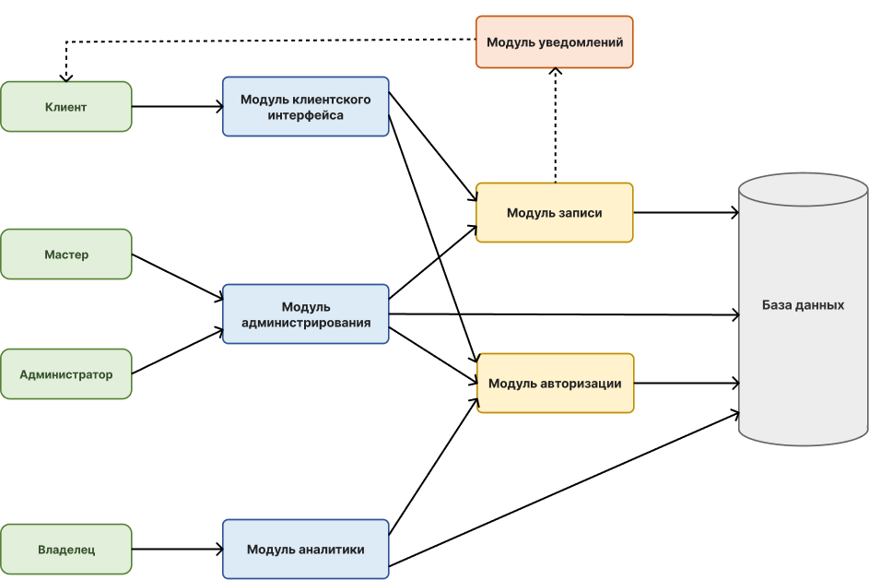
Рисунок 1 — Архитектура системы онлайн-записи салона красоты

